Análisis de 3 sitios web - Blogs de viajes

# Japonismo

<https://japonismo.com/>

Se trata de una página web dedicada a ofrecer información sobre Japón, su cultura, su gastronomía, sus lugares de interés y consejos para viajar.

Es una de las webs más leídas de España y la más leída sobre un destino en concreto.

En el blog se pueden encontrar guías de ciudades, itinerarios, experiencias, mapas interactivos, seguros de viaje y otros recursos útiles para preparar un viaje a Japón.

**Index**

* barra de navegación: permite acceder a los artículos del blog organizándolos de distintas maneras
  + Acceso a **destinos** (por ciudad y por región)
  + Ayudas para **planificar** el viaje (antes y durante el viaje)
  + **Gustos**: historia, gastronomía, naturaleza, templos…

También se puede acceder desde la barra de navegación a la tienda de la web, o a sus cursos, libros y podcast.

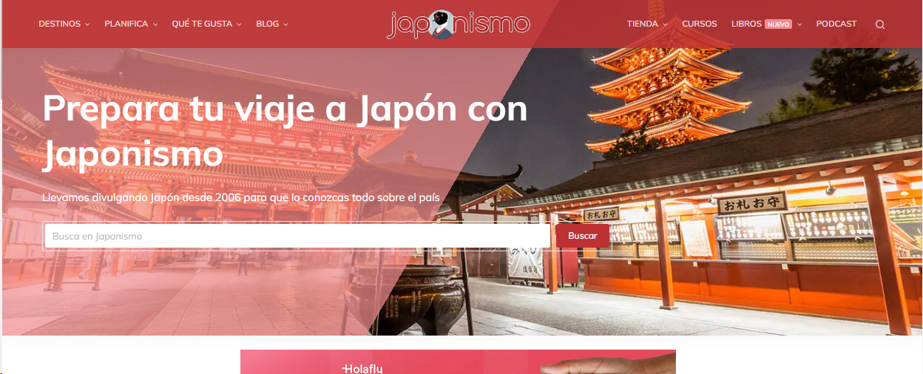

También cuenta con un cuadro de búsqueda en la parte superior, para acceder a los artículos del blog que queramos directamente.

Más abajo ofrece un mapa en el que elegir la región sobre la que se quiere buscar información:

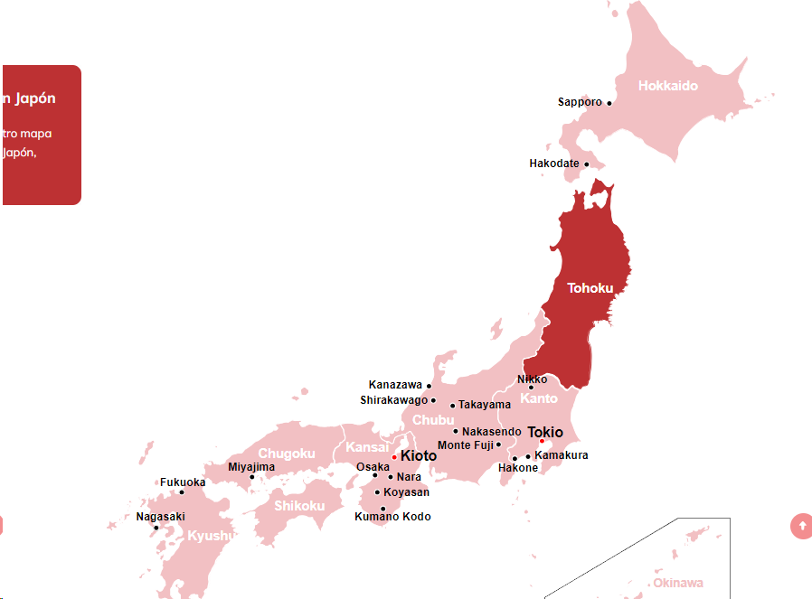

Por último se ofrece una recopilación de los artículos del blog por temática, se puede acceder a ellos mediante iconos:

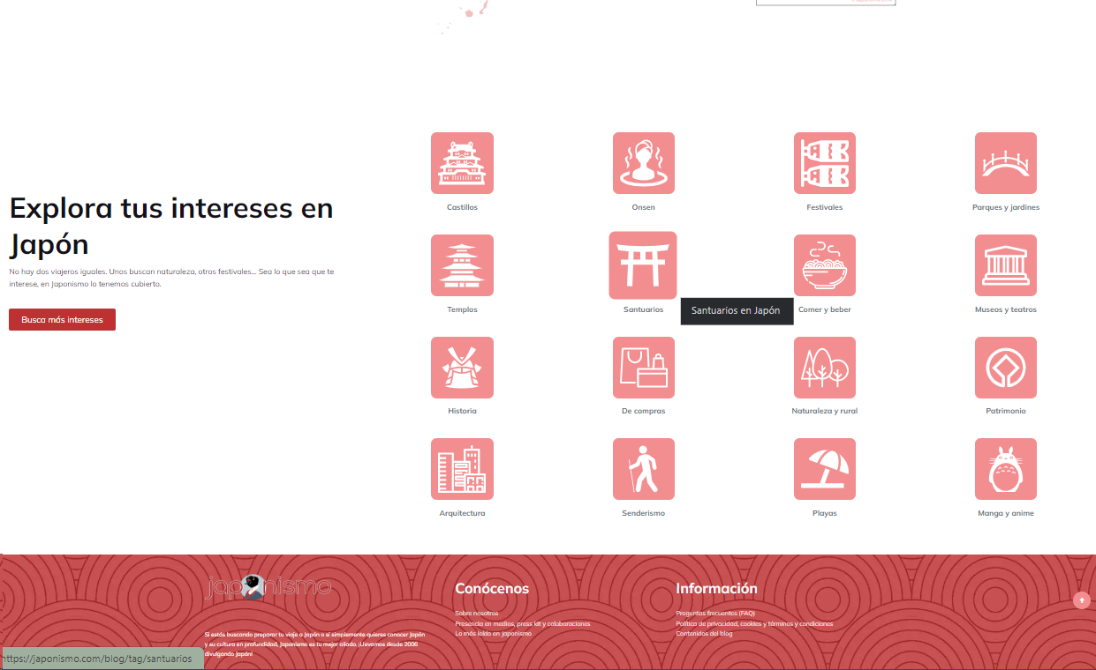

El footer presenta las típicas secciones de información sobre el sitio web, su presencia en redes, y las políticas de privacidad, FAQ, y acceso a sus redes sociales.

**Viaje o experiencia en detalle**

Los artículos del blog se presentan en una columna central con texto y fotos o mapas de ayuda, también con un índice sobre los contenidos del artículo.

Debajo del título aparece el autor de la entrada, la fecha, etiquetas relacionadas con el artículo y unas **breadcrumbs** de la situación en la web.

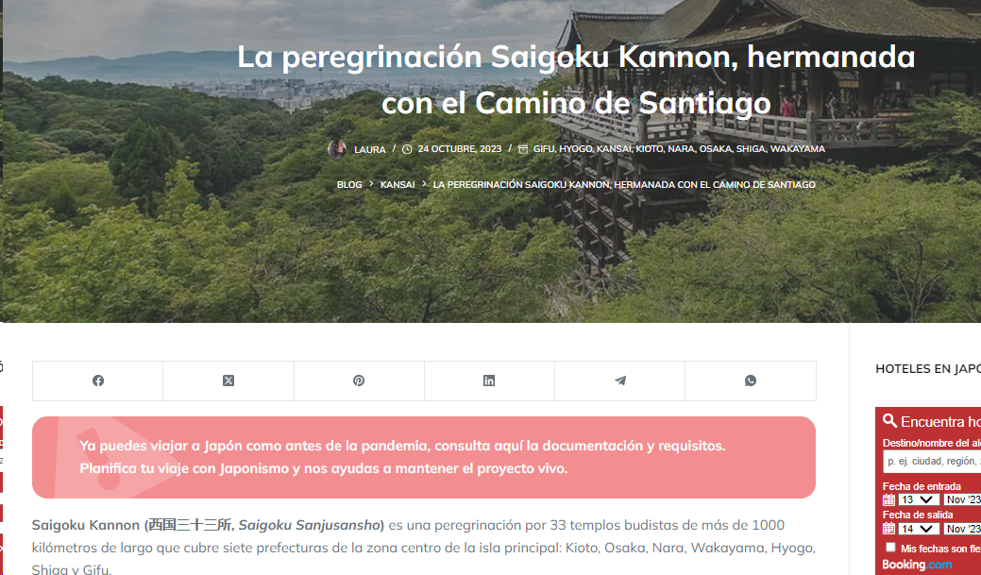

En el lateral hay una sección que enlaza con un buscador de vuelos, y también tenemos un recuadro con enlaces a hoteles, alquiler de coches, billetes… relacionados con el artículo en concreto.

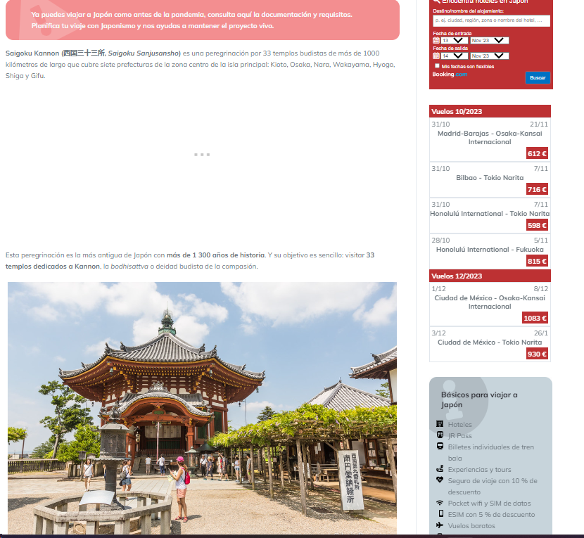

En la parte superior del artículo encontramos siempre un recuadro que nos enlaza a otra página en la que encontrar consejos sobre documentación o requisitos del viaje.

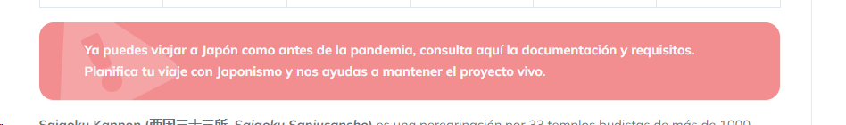

Al final del texto encontramos una serie de acceso a artículos relacionados, también tenemos una flecha que nos lleva a la parte superior, muy recomendable pues ahí se encuentra información como requisitos y ayuda a la planificación del viaje, en caso de que queramos acceder rápidamente a ella.

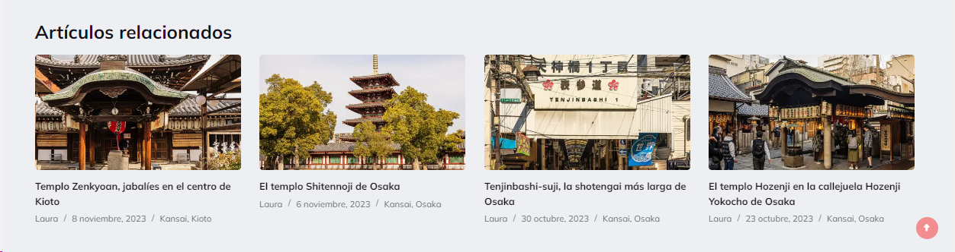

En la barra de navegación, como hemos dicho antes podemos acceder desde distintos filtros a los **distintos artículos del blog** los cuales se presentan en bloques, con una imagen el titulo, autor y fecha de la entrada.

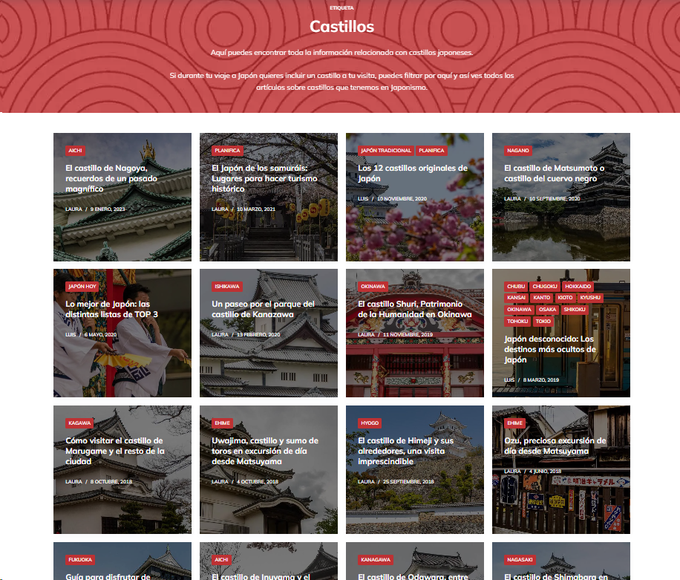

En detalle

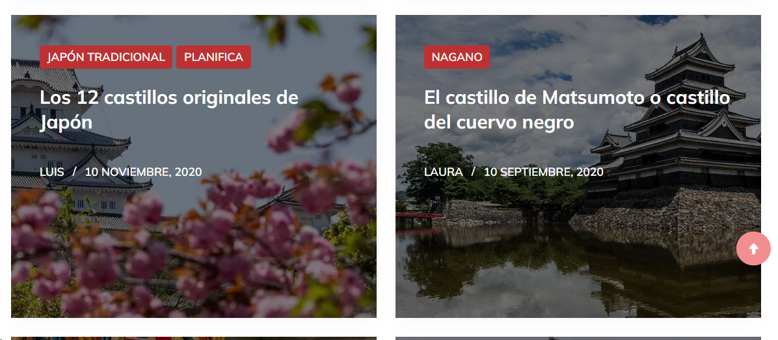

La web es *responsive*, se adapta a cualquier tamaño de pantalla y las imágenes no pierden calidad, tampoco hay problema para acceder a las distintas secciones o al texto.

A destacar, que para pantallas pequeñas (móviles), la barra de navegación se mete en un icono de *bocadillo,* al pinchar en él la pantalla entera es ocupada por las opciones del menú.

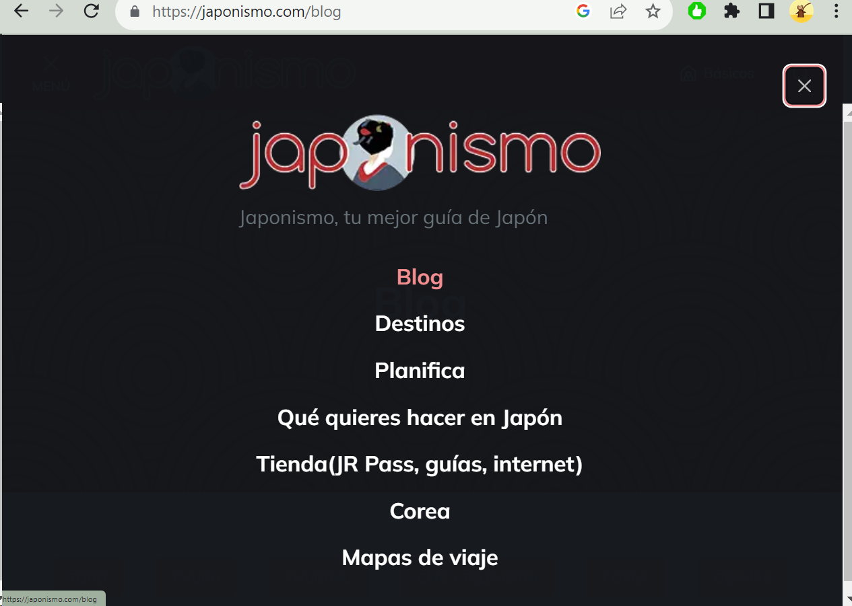

Al tocar en cualquier parte de la pantalla se cierra el menú y se vuelve a la página.

En definitiva:

* Tiene una gran **cantidad de información** sobre la cultura, la historia, la gastronomía, los lugares de interés y los **consejos prácticos** para viajar al país del sol naciente. El **diseño de la web es atractivo y fácil** de navegar, con un menú principal que permite acceder a las diferentes secciones y un buscador para encontrar lo que se busca.
* Directamente desde el index es puede acceder al contenido del blog por medio de un mapa que nos lleva a una recopilación de artículos de la zona o región seleccionada, y también por medio de una selección de intereses(naturaleza , museos, gastronomía), representados en botones muy intuitivos, es una manera muy eficaz de organizar el contenido

Algunos puntos débiles que podría mejorar son:

* Algunos **artículos son muy largos** y podrían dividirse en varios o usar más subtítulos para facilitar la lectura.
* Algunas **fotos** son de baja calidad o tienen marcas de agua que distraen la atención.
* Algunos enlaces están rotos o no funcionan correctamente.

# Chavetas

<https://viajes.chavetas.es/>

Página web que ofrece **guias, consejos y recomendaciones** de viaje.

**Index**

En la página principal vemos un **buscador** el cual nos hace una serie de recomendaciones al pulsar en la lupa.

La **barra de navegación** distribuye el contenido por continentes: al situar el ratón en alguno de ellos nos aparecen las distintas regiones o países de las que se dispone de artículos de ese continente.

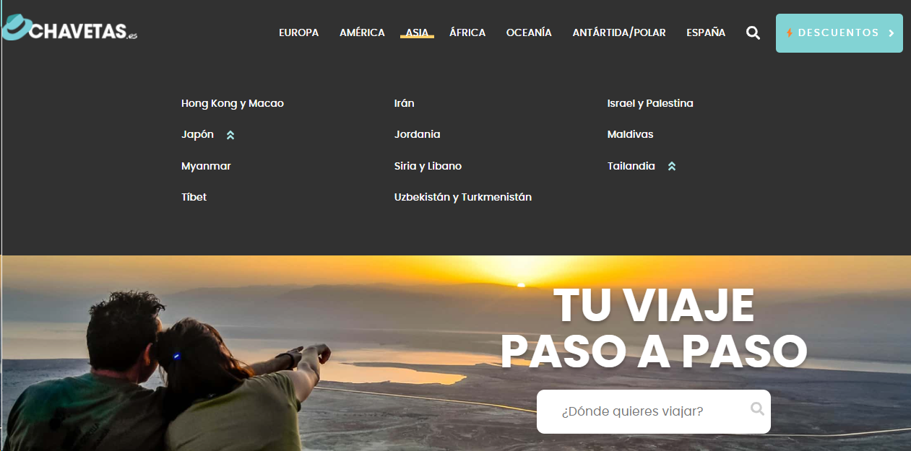

A continuación hay una **selección de artículos** elegidos por popularidad o porque están de actualidad por la **temporada** o el momento del año, por ejemplo: navidad.

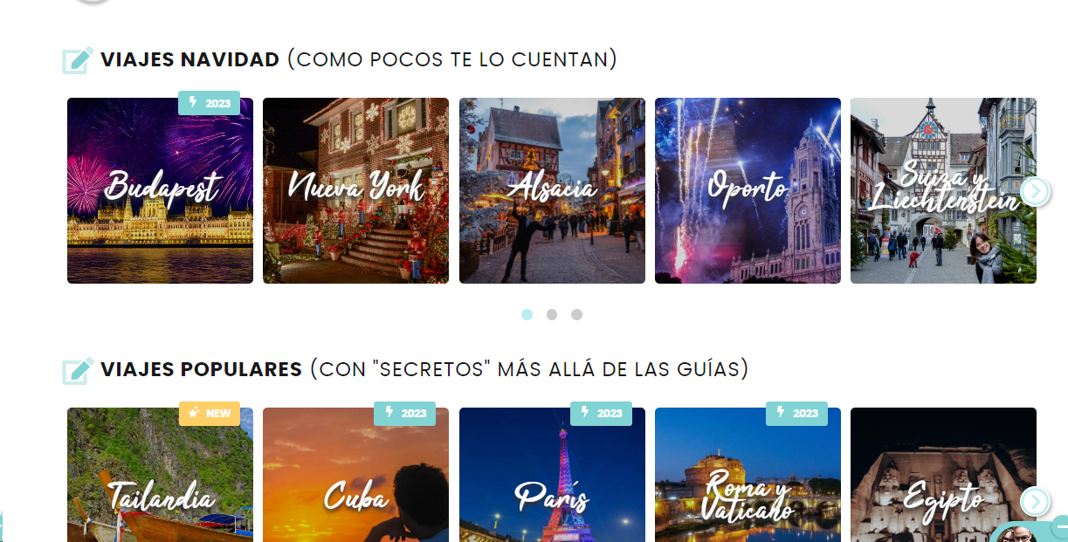

**Página de destino**

Al seleccionar un país o región nos movemos a otra página

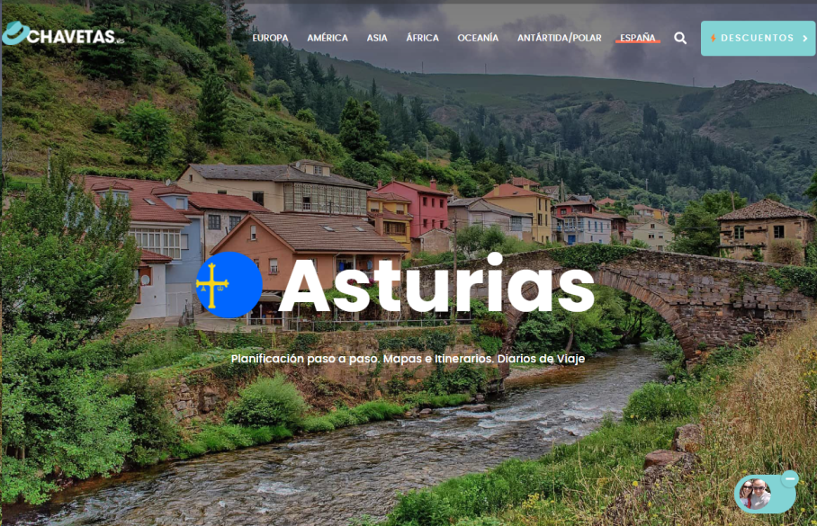

La información sobre el destino se encuentra en la página, para acceder a lo que busquemos en concreto tenemos una barra con 4 iconos que nos mueven mediante **enlaces** al punto en el que se encuentra lo que estamos buscando:

* qué ver
* propuesta de itinerario
* información práctica
* descuentos y trucos

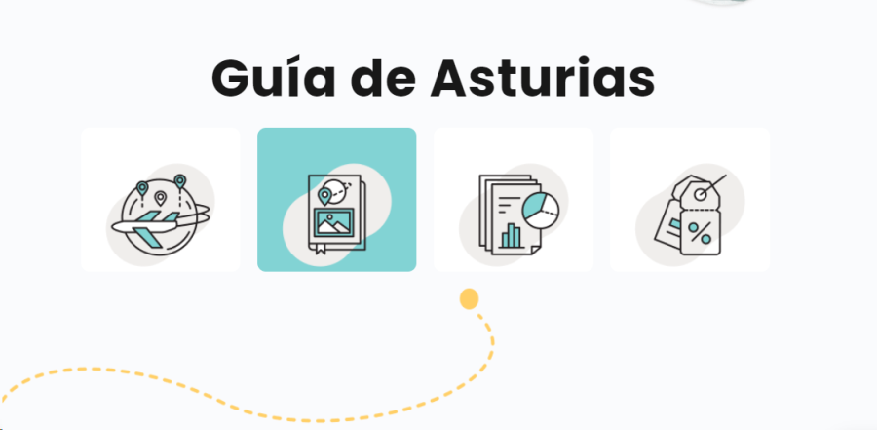

También se ofrece un **gráfico** útil sobre qué época es buena para visitar la zona en cuestión

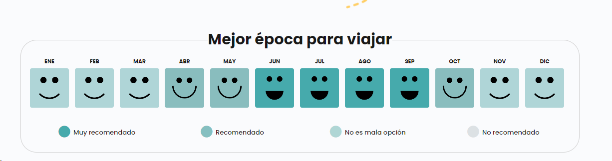

**Página de experiencia o viaje**

Cuando seleccionamos una experiencia viajera, o entrada del blog podemos ver al comienzo del texto el autor del mismo, la fecha, los comentarios que ha tenido, y su tiempo de lectura.

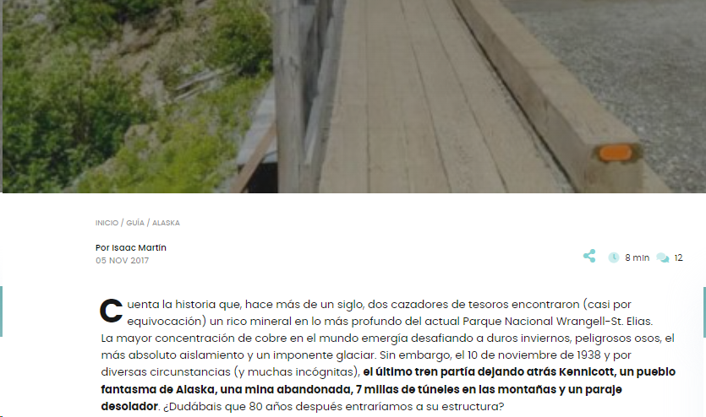

El artículo es una columna de texto con fotos intercaladas, al bajar avanzando con el texto tenemos un recuadro en el lateral que nos sigue con acceso al plan de viaje, y con enlaces a los sitios que visitar, un diario con enlaces a las entradas del blog que cubren el viaje, y el acceso a recomendaciones de descuentos y trucos viajeros.

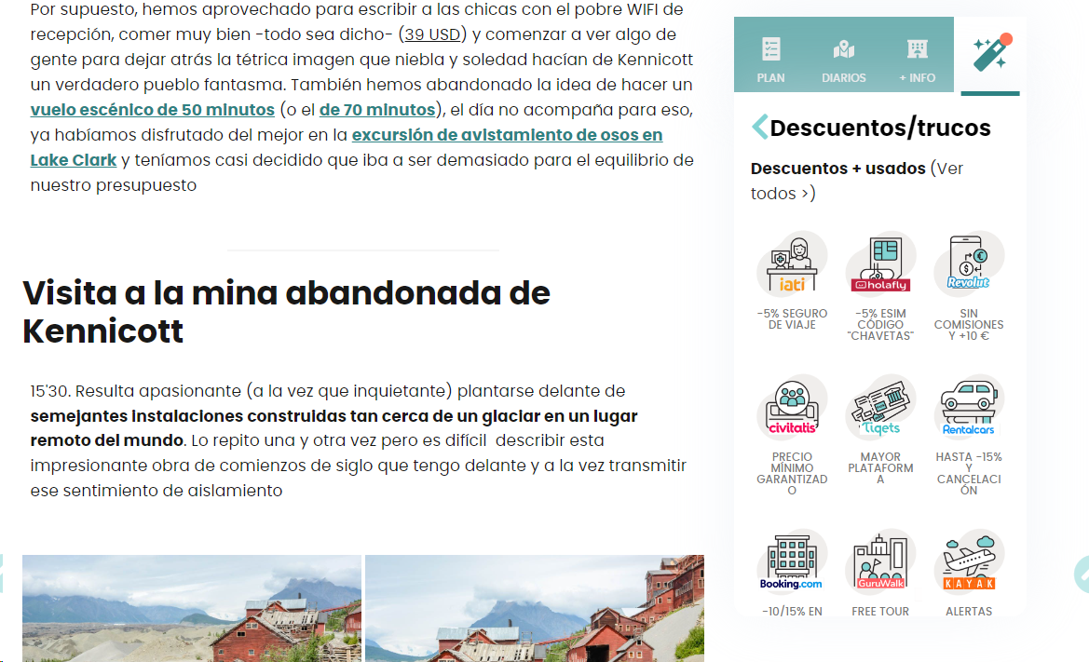

Al final del artículo hay enlaces a viajes similares y la sección de comentarios. Se puede dejar un comentario con nombre y correo, sin necesidad de darse de alta.

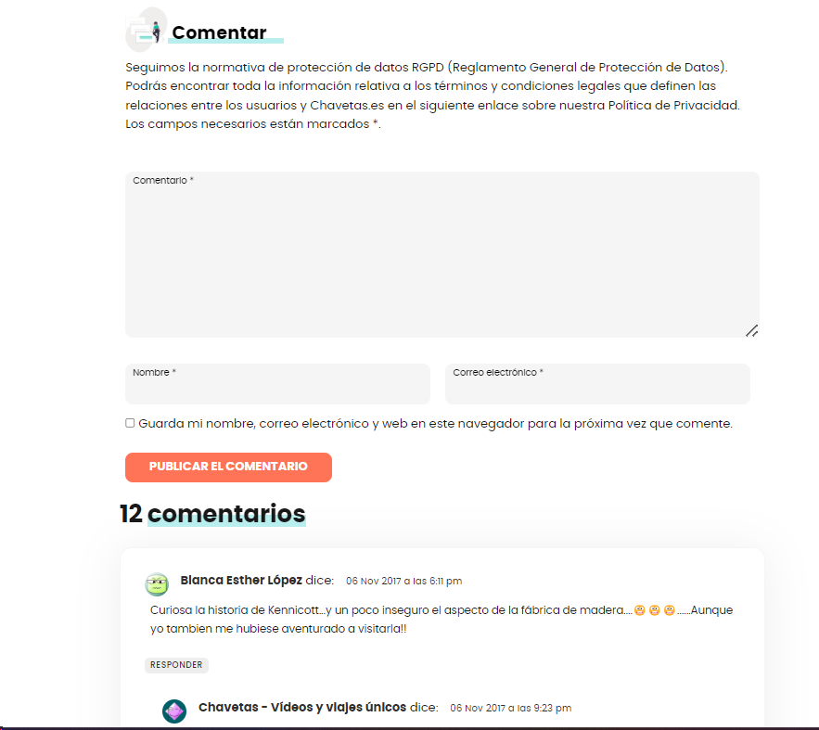

En resumen:

* Tiene un estilo personal y divertido, con anécdotas, consejos y sugerencias para viajar por libre o con agencia. El **contenido está organizado** por destinos, intereses, itinerarios y consejos, y se puede acceder a él desde el menú principal o desde el mapa interactivo
* Tiene elementos útiles como la **guía** que nos acompaña al desplazarnos por cada artículo, con contenido muy específico y útil que siempre tenemos a mano sin tener que perder el hilo de la lectura del artículo

Algunos puntos a mejorar:

* En ocasiones la página tiene un **exceso de elementos** e información que hace que el usuario se vea abrumado. Esta **sobrecarga** puede dificultar la navegación y búsqueda de información rápida.

El diseño de la web es algo anticuado y podría renovarse para darle un aspecto más moderno y dinámico.

Algunos artículos tienen demasiada publicidad o patrocinios que pueden restar credibilidad o neutralidad al contenido.

Algunos contenidos están desactualizados o incompletos y podrían actualizarse o ampliarse.

# *SaltaConmigo*

https://saltaconmigo.com/blog/

SaltaConmigo es un blog de viajes y saltos por el mundo de Sara y JAAC, una pareja que comparte sus experiencias, consejos y sugerencias para viajar por los seis continentes, incluida la Antártida.

**Presentación de la página**

El blog tiene un diseño atractivo y fácil de navegar, con un menú de países y continentes, una sección de consejos viajeros, una página de ofertas y un boletín de suscripción.

El blog utiliza imágenes de calidad y un tono cercano y divertido para captar la atención de los lectores.

**Index**

En la parte superior de la página principal tenemos la barra de navegación que nos muestra el contenido del blog distribuido en continentes.

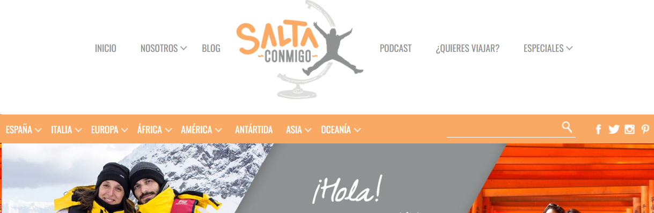

La barra de búsqueda está siempre disponible dentro del menú de navegación.

Bajando encontramos una selección de los últimos artículos del blog.

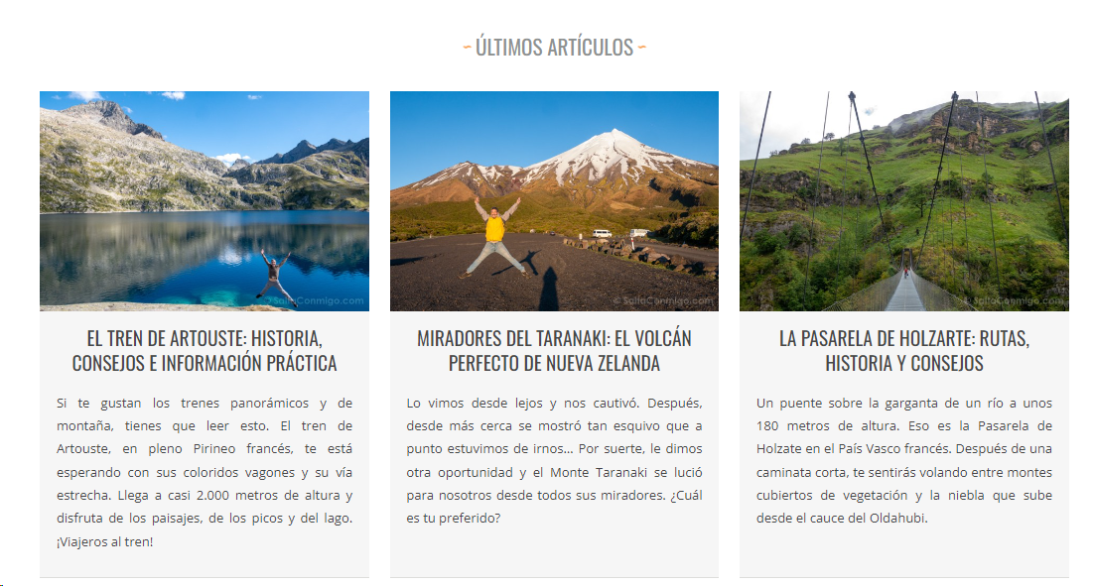

A continuación una selección de artículos centrados en consejos para viajar y otra selección de rutas en coche.

Al final de la página principal están las opciones de suscribirse al boletín mensual con información extra, consejos y otras publicaciones.

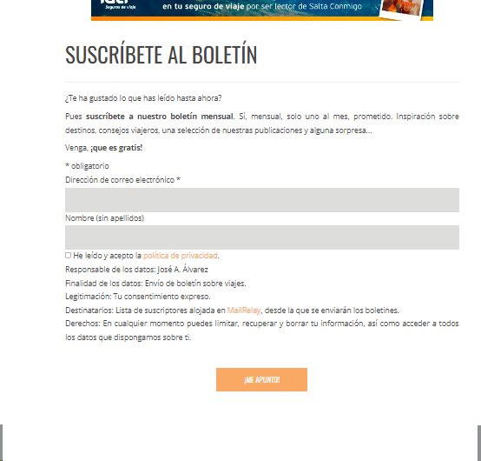

También el acceso a sus redes sociales y otros enlaces como reconocimientos de organizaciones y agrupaciones de turismo.

Una vez seleccionamos un país o región vamos a una página que reúne los artículos del blog relacionados con esa zona en concreto.

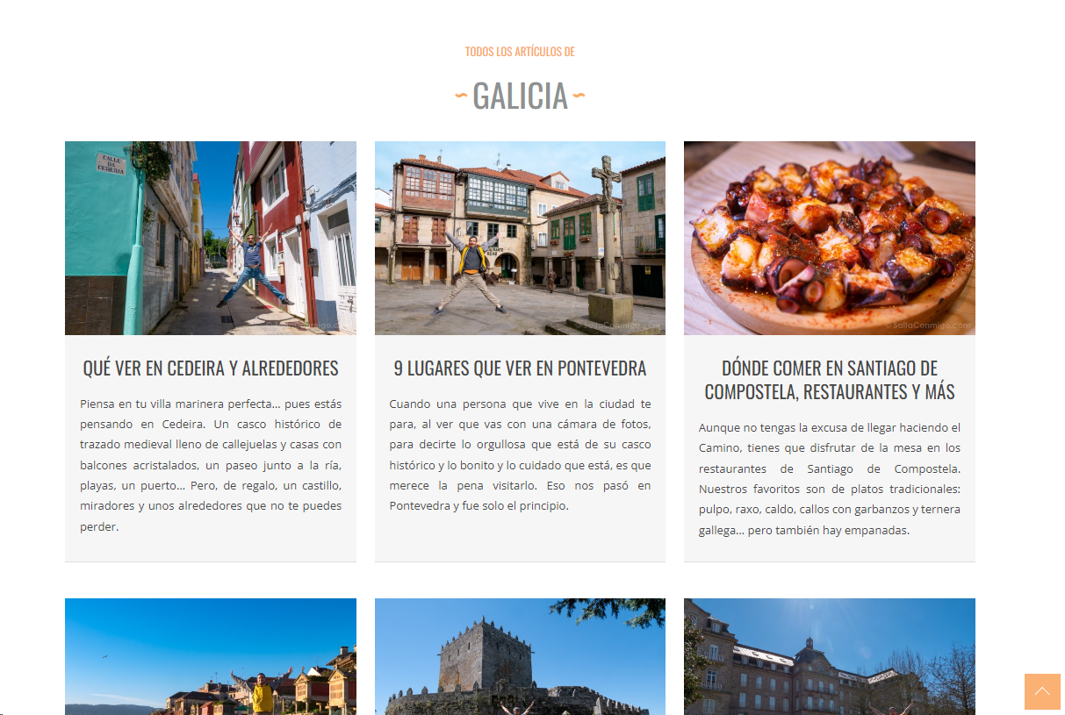

Las entradas del blog constan de texto con fotografías propias intercaladas, también intercalan pequeños bloques con consejos y curiosidades y la ayuda de maps para situar la zona de la visita.

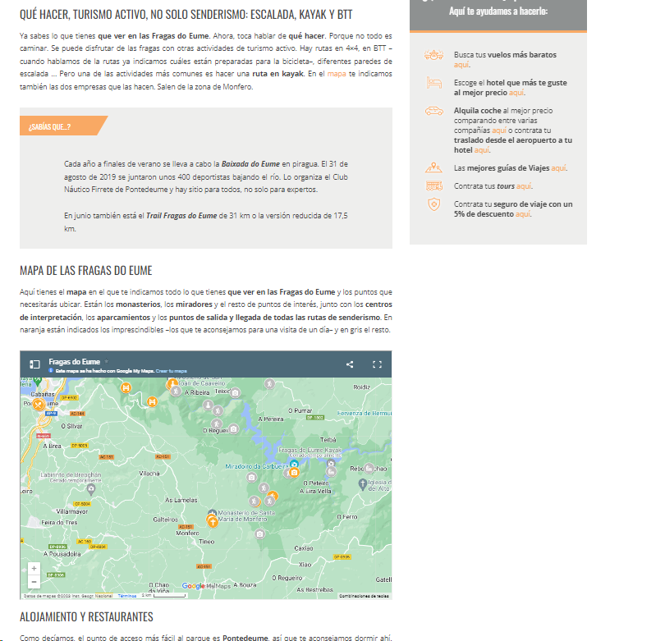

Al final del artículo se encuentran una serie de consejos referidos al viaje (alojamiento, tour guiados, alquiler de coche…)

Y artículos relacionados.

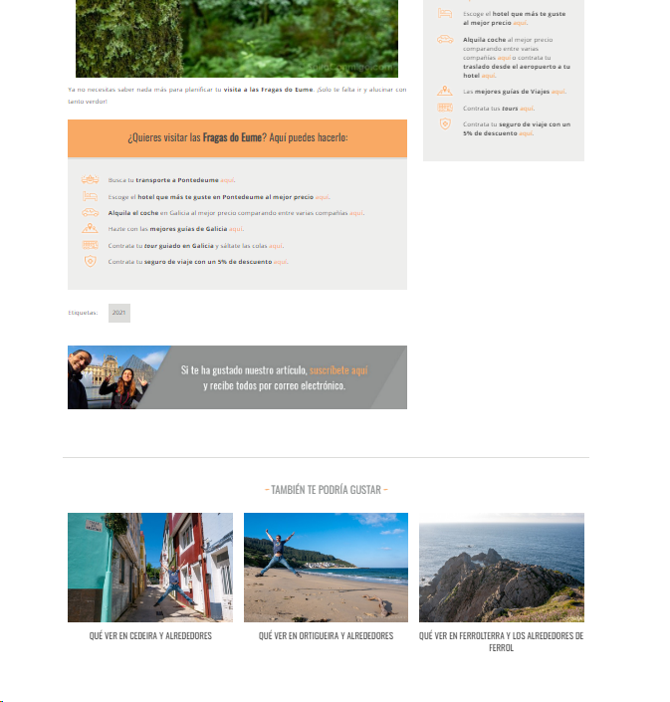

La sección de comentarios se encuentra al final, justo antes del footer, no es necesario registrarse para comentar.

A destacar:

* La **sencillez** de la página es un punto a favor, desde el menú se puede acceder rápidamente a la selección de artículos de cada continente o región.
* También es positivo la facilidad para **comentar** y acceder a los comentarios de otros usuarios
* Se echa en falta una **ayuda gráfica** como mapas para localizar el lugar de cada viaje.
* También, en el index, el espacio principal arriba del todo junto a la barra de inicio no está ocupado por el **material más importante** como las últimas entradas del blog o un mapa o gráfico que nos conduzca a sus artículos, si no por la presentación de los autores del blog o la publicidad de su podcast, cosas que deberían colocarse en otro lugar de menos atención.